湖北成人教育2018年成人高考专升本高等数学（一）预测真题及答案（七）

一、选择题：1～10小题，每小题4分，共40分．在每小题给出的四个选项中，只有一项是符合题目要求的．
1．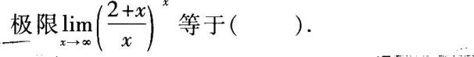
A．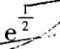
B．e
C．e²
D．1
2．
A．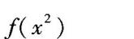
B．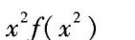
C．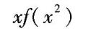
D．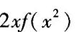
3．
A．凹
B．凸
C．凹凸性不可确定
D．单调减少
4．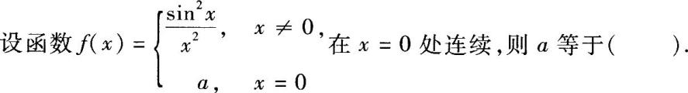
A．2
B．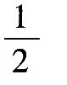
C．1
D．一2
5．设f(x)为区间[a，b]上的连续函数，则曲线y=f(x)与直线x=a，x=b，y=0所围成的封闭图形的面积为（ ）．
A．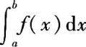
B．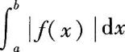
C．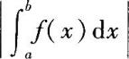
D．不能确定
6．
A．f(2)－f(0)
B．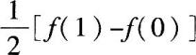
C．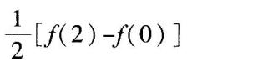
D．f(1)－f(0)
7．
A．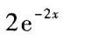
B．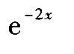
C．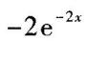
D．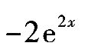
8．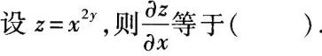
A．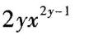
B．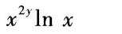
C．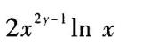
D．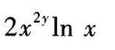
9．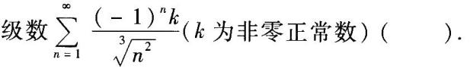
A．条件收敛
B．绝对收敛
C．收敛性与k有关
D．发散
10．
A．Ax
B．
C．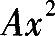
D．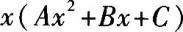
二、填空题：11～20小题，每小题4分，共40分．
11．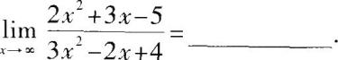
12．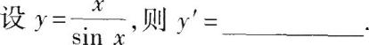
13．设sinx为f(x)的原函数，则f(x)= ．
14．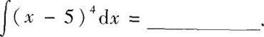
15.已知平面π：2x+y一3z+2=0，则过原点且与π垂直的直线方程为 ．
16．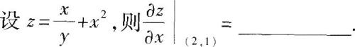
17．
1 8．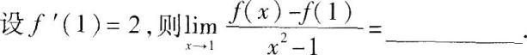
19．
20．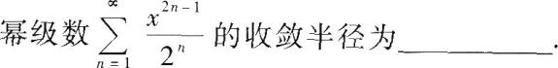
三、解答题：21～28小题，共70分．解答应写出推理、演算步骤．
21．(本题满分8分)
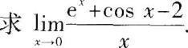
22．(本题满分8分)
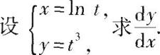
23．(本题满分8分)
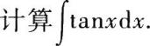
24．(本题满分8分)
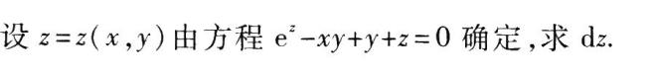
25．(本题满分8分)
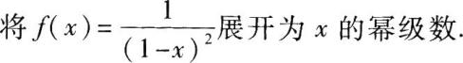
26．(本题满分10分)
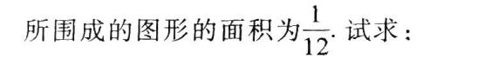
(1)切点A的坐标(a，a²)．
(2)过切点A的切线方程。
27．(本题满分10分)
28．(本题满分10分)
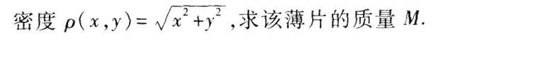
高等数学(一)应试模拟第7套参考答案与解析
一、选择题
1．【答案】C．
【解析】本题考查的知识点为重要极限公式．
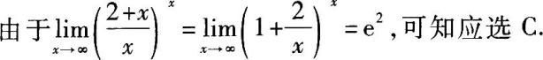
2．【答案】D．
【解析】本题考查的知识点为可变上限积分的求导．
当f(x)为连续函数，φ(x)为可导函数时，
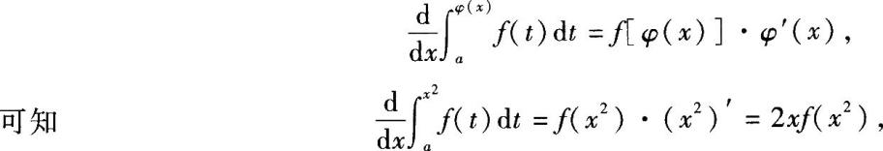
因此应选D．
3．【答案】A．
【解析】本题考查的知识点为利用二阶导数符号判定曲线的凹凸性．
4．【答案】C．
【解析】本题考查的知识点为函数连续性的概念．
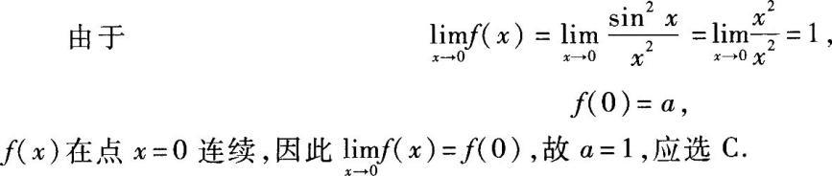
5．【答案】B．
【解析】本题考查的知识点为定积分的几何意义．
由定积分的几何意义可知应选B．
常见的错误是选C．如果画个草图，则可以避免这类错误．
6．【答案】C．
【解析】本题考查的知识点为牛顿一莱布尼茨公式和不定积分的性质．
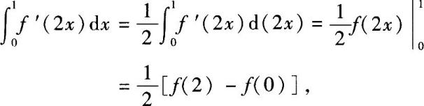
可知应选C．
7．【答案】C．
【解析】本题考查的知识点为复合函数求导．
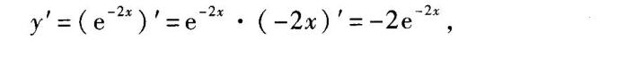
可知应选C．
- 【答案】A．
【解析】本题考查的知识点为偏导数的计算．
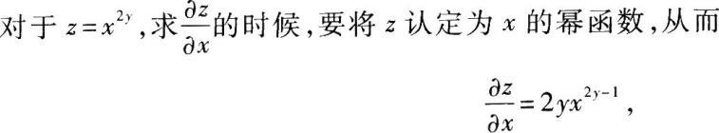
可知应选A．
9．【答案】A．
【解析】本题考杏的知识点为级数的绝对收敛与条件收敛．
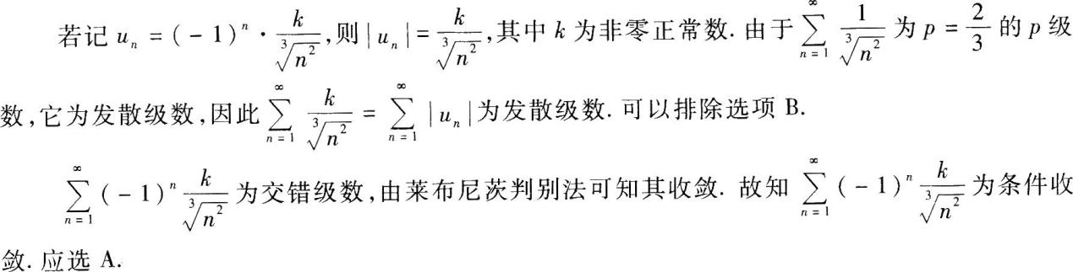
10．【答案】D．
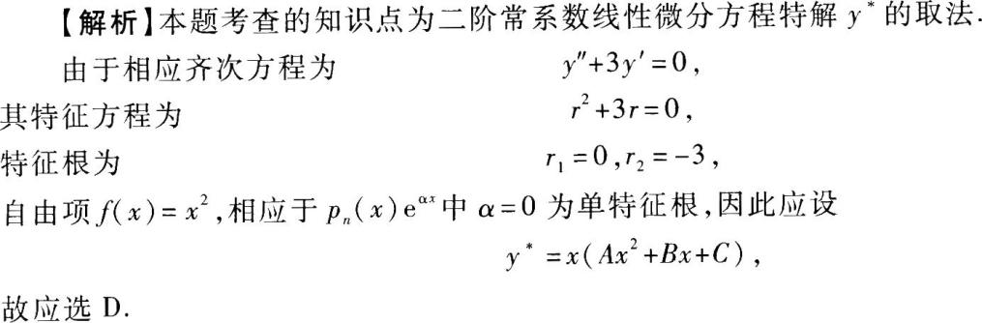
二、填空题
11．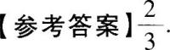
【解析】本题考查的知识点为极限的运算．
若利用极限公式
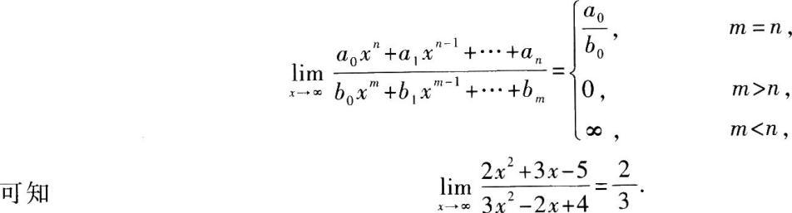
如果利用无穷大量与无穷小量关系，直接推导，可得
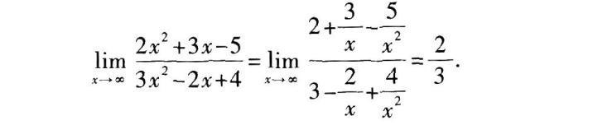
12．【参考答案】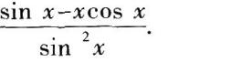
【解析】本题考查的知识点为导数的四则运算．
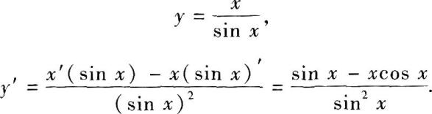
13．【参考答案】cosx．
【解析】本题考查的知识点为原函数的概念．
由于sinx为f(x)的原函数，因此f(x)=(sin x)'=cosx．
14．【参考答案】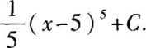
【解析】本题考查的知识点为不定积分的凑微分法．
15．【参考答案】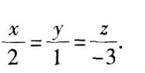
【解析】本题考查的知识点为直线方程和直线与平面的关系．
由于平面π与直线1垂直，则直线的方向向量s必定平行于平面的法向量n，因此可以取
16．【参考答案】5．
【解析】本题考查的知识点为二元函数的偏导数．
解法1
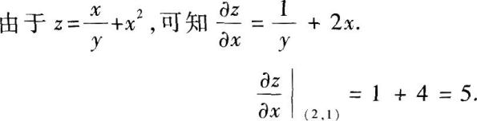
解法2
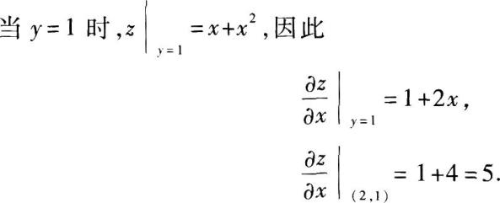
17．【参考答案】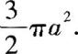
【解析】本题考查的知识点为二重积分的性质．
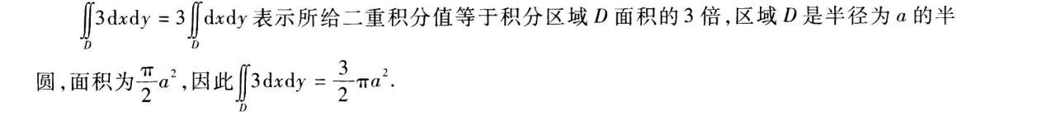
18．【参考答案】1．
【解析】本题考查的知识点为函数在一点处导数的定义．
由于f'(1)=2，可知
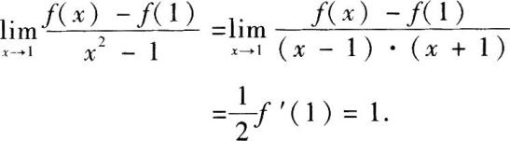
19．【参考答案】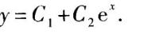
【解析】本题考查的知识点为二阶常系数线性微分方程的求解．
20．【参考答案】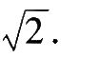
【解析】本题考查的知识点为幂级数的收敛半径．
注意此处幂级数为缺项情形．
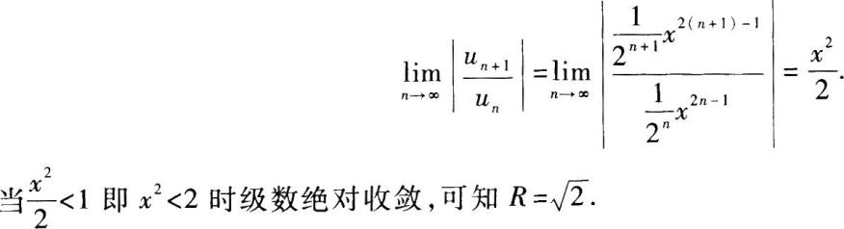
三、解答题
21．【解析】本题考查的知识点为用洛必达法则求未定型极限．
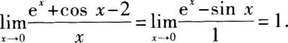
22．【解析】本题考查的知识点为参数方程的求导运算．
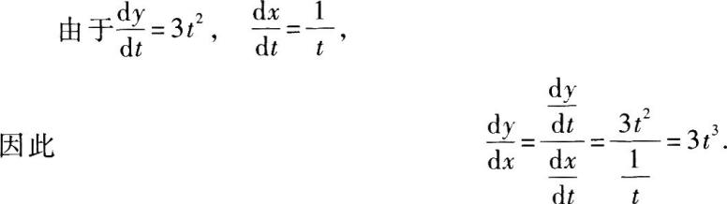
【解题指导】
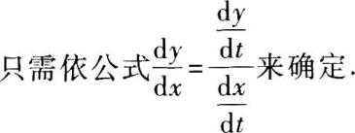
23．【解析】本题考查的知识点为定积分的换元积分法．
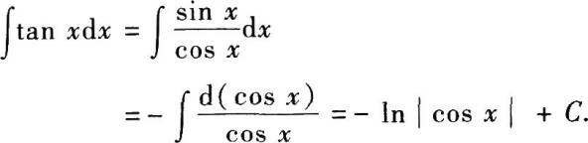
24．【解析】本题考查的知识点为求二元隐函数的偏导数与全微分．
解法1
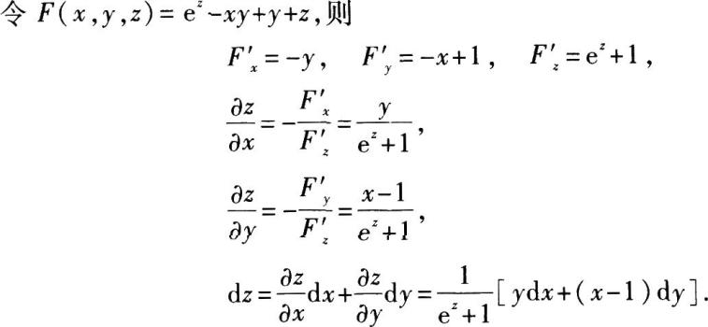
解法2利用微分运算
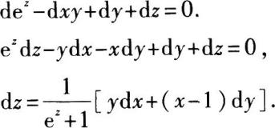
【解题指导】
求二元隐函数的偏导数有两种方法：
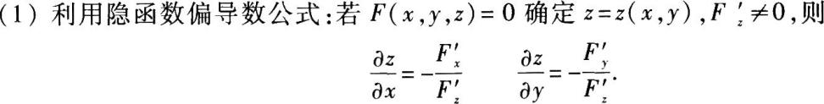
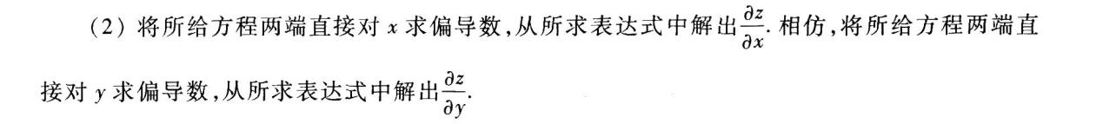
25．【解析】本题考查的知识点为将初等函数展开为x的幂级数．
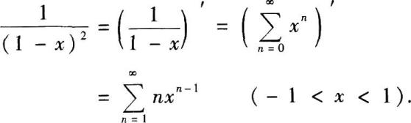
【解题指导】
如果题目中没有限定展开方法，一律要利用间接展开法．这要求考生记住几个标准展开式：
26．【解析】本题考查的知识点为定积分的几何意义和曲线的切线方程．
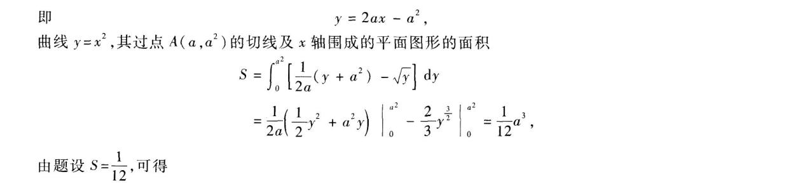
α=1．
因此A点的坐标为(1，1)．
过A点的切线方程为y一1=2(x一1)或y=2x一1．
【解题指导】
本题在利用定积分表示平面图形时，以y为积分变量，以简化运算，这是值得注意的技巧．
27．【解析】本题考查的知识点为：描述函数几何性态的综合问题．
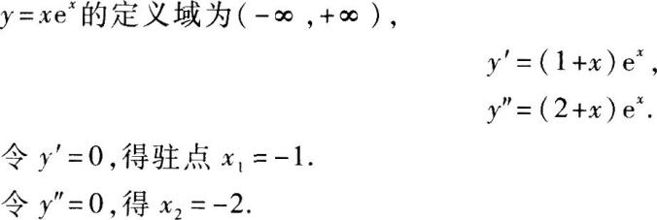
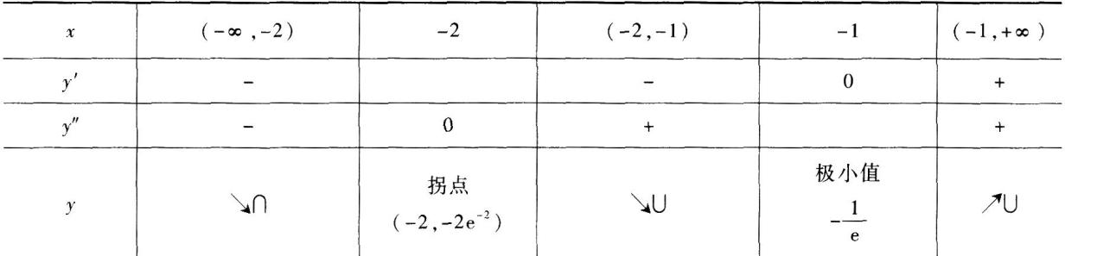
极小值点为x=一1，极小值为
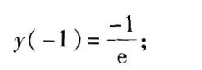
曲线的凹区间为(一2，+∞)；
曲线的凸区间为(一∞，一2)；
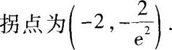
28．【解析】本题考查的知识点为二重积分的物理应用．
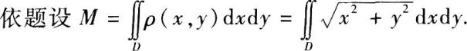
解法1利用对称性．
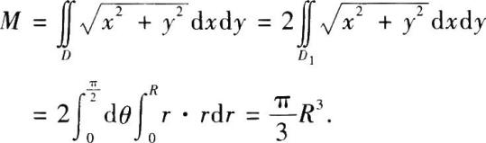
解法2
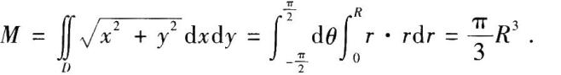
【解题指导】
若已知平面薄片D，其密度为f(x，Y)，则所给平面薄片的质量M可以由二重积分表示为
